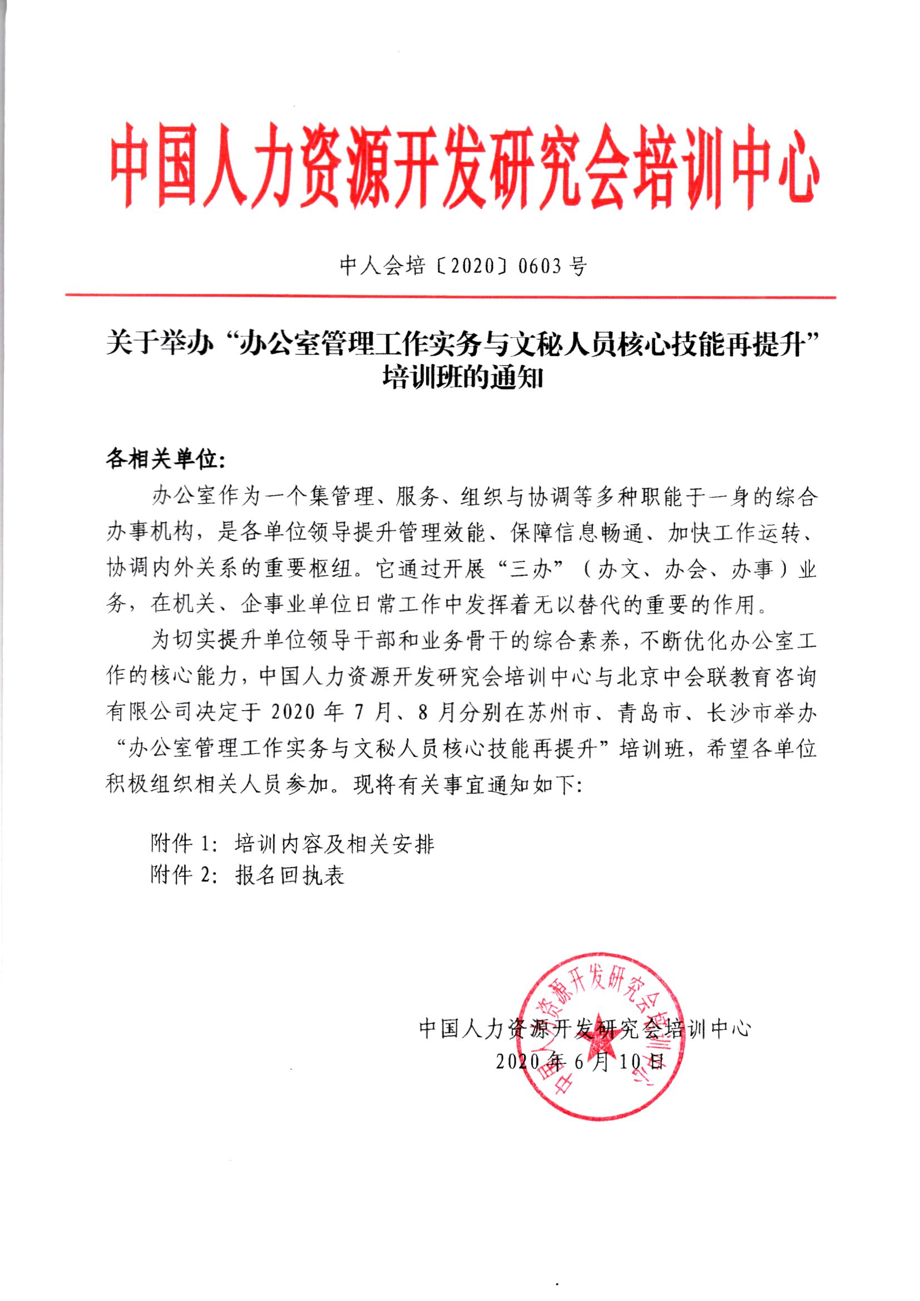

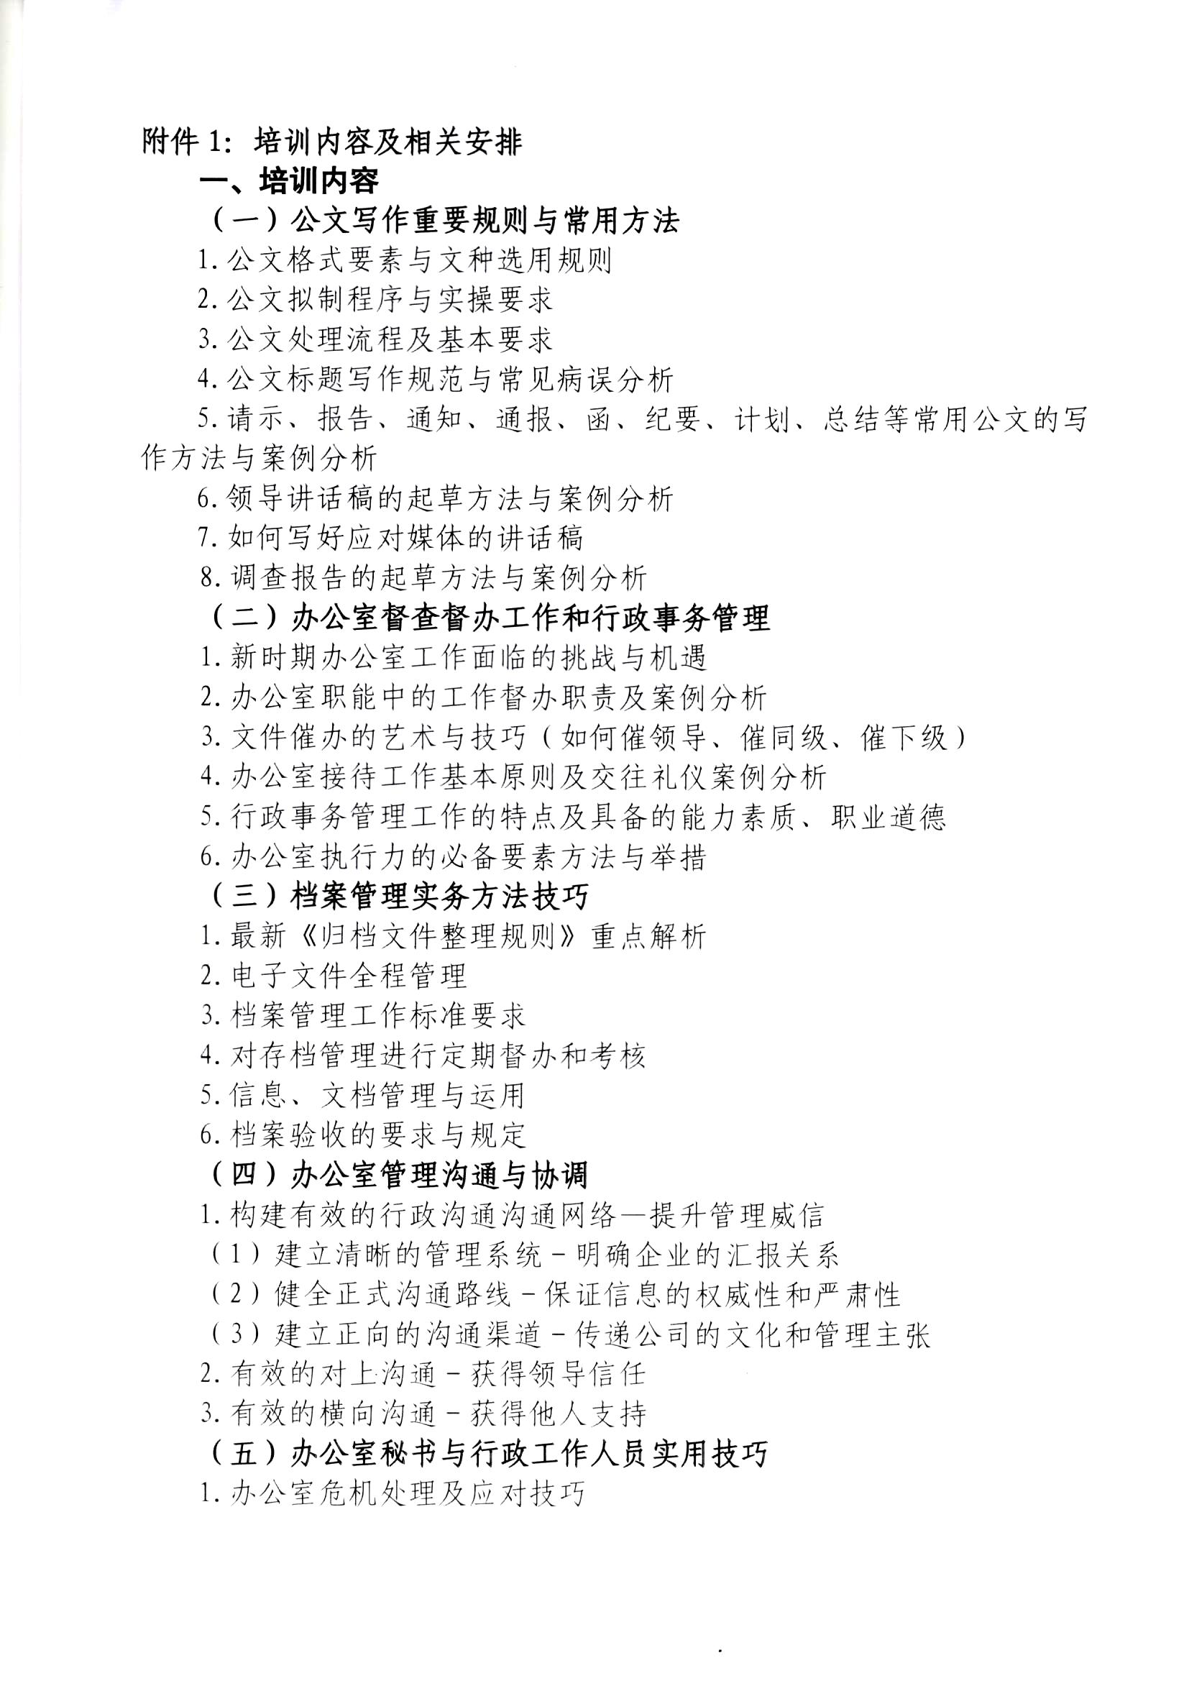

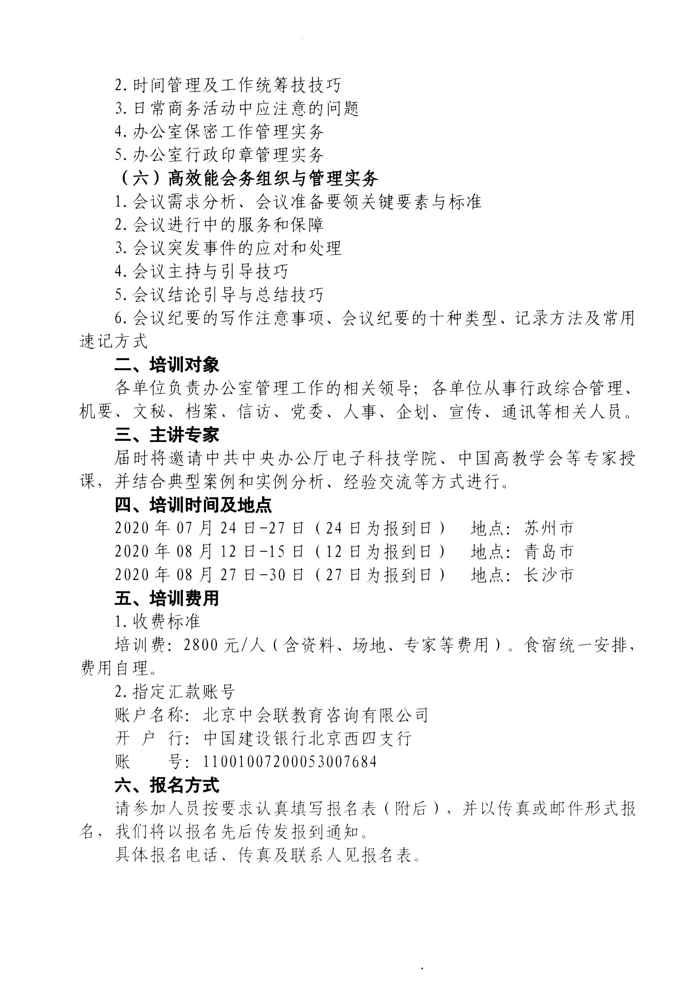

附件2：报名回执表
办公室管理工作实务与文秘人员核心技能再提升班
报名表
单位名称 |  |  |  |  |  |  | 行业类别
详细地址 |  |  |  |  |  |  | 邮 编
联 系 人 |  |  | 电话 |  |  |  | E-mail
电话（区号） |  |  |  |  |  | 传 真
姓名 | 性别 | 部门 |  | 职务 |  | 电话 | 手机 |  | 备注
参会地点 | □苏州市 □青岛市 长沙市
是否安排住宿 | □是（标间数量___ 合住__ ） □否
发票信息（专票请填写1-4全部信息；普票填写1-2信息） | 1.开票名称：  2.纳税人识别号：  3.地址、电话：  4.开户行及账号：
单 位 盖 章
年 月 日
报名联系人：叶老师 15699973638（同微信）
报名电话：010-60326388
传 真：010-60309713
E-mail：1743481101@qq.com
注：请认真逐项填写此表；此表复印有效。
1.为保证培训质量,培训班名额有限,额满为止,请确定人员后及早报名；
2.本次培训内容及国企改革相关培训内容均可赴企业提供内训。

